臺北市普通型高級中學課程與教學發展工作圈
生涯規劃學科平台
「素養導向專業精進與跨域增能」系列研習實施計畫
壹、依據
「臺北市普通高級中學課程與教學發展工作圈─課程與教學推動組」學科平臺112學年度工作計畫。
貳、目的
- 發展臺北市高級中等學校綜合活動領域活化課堂教學內容，以因應十二年國民基本教育。
- 推廣教材教法、活動設計、教學評量等教學資源之研發，以提升教學品質及效能。
- 講師分享未來產業及職涯趨勢，協助輔導教師與生涯規劃教師產業知識增能，期能讓教師保持對產業趨勢的敏銳度，以協助學生未來生涯定向及科系選擇指引。
參、辦理單位
- 指導單位：臺北市政府教育局、教育部國民及學前教育署
- 主辦單位：臺北市生涯規劃學科平臺（臺北市立內湖高級中學）
肆、研習對象
臺北市公私立高中職（含特殊學校、國立臺灣師範大學附屬高級中學、國立政治大學附屬高級中學）及國中輔導教師或生涯規劃科教師。
伍、研習內容
一、講師經歷：擺渡人生學校共同創辦人與知識長-林俊宏博士。
二、研習主題：未來產業趨勢下的生涯選擇與準備
三、研習日期：113年6月11日（星期二）9：00~12：00
四、研習地點：台北市立內湖高級中學A棟3樓國際會議廳
陸、報名方式
一、報名時間：即日起至113年6月5日止（星期三）完成報名。
二、線上報名：臺北市教師在職研習網https://insc.tp.edu.tw/index/DefBod.aspx
【核准文號：1130521043】。
三、報名人數：臺北市公私立高中職（含特殊學校、國立臺灣師範大學附屬高級中學、國立政治大學附屬高級中學）及國中輔導教師或生涯規劃科教師，預定參加人數120人，請各校鼓勵有興趣教師參與，依報名先後順序錄取，額滿為止。
四、聯絡人：臺北市立內湖高中，許豔秋主任，電話：（02）2797-7035轉509。
五、全程參與者，核發3小時研習時數。
柒、經費來源
教育部國民及學前教育署補助地方政府精進高級中等學校課程與教學計畫及臺北市普通型高級中學課程與教學發展工作圈相關經費。
捌、注意事項
- 已報名研習請務必準時參加。如當天無法出席或晚到者，請提前告知主辦單位。
- 請各校惠予參加人員公（差）假，差旅費依各校規定支應。
- 為響應環保政策，請自備環保杯。
玖、交通資訊
- 校址：臺北市內湖區文德路218號（捷運由文德站2號出口右轉3分鐘）。
- 敬請盡量搭乘大眾運輸工具，本校不提供停車位。
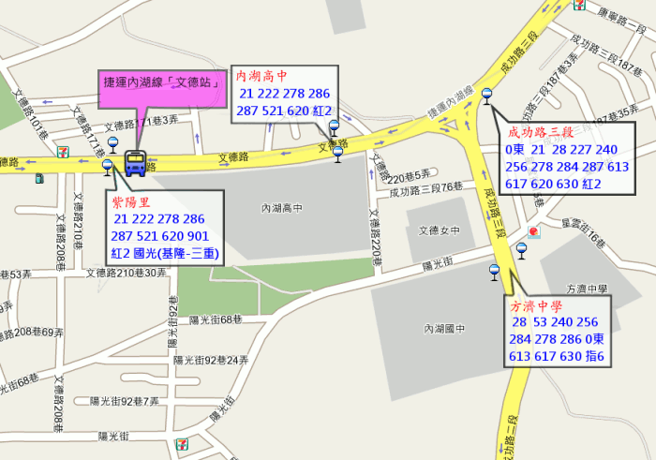
- 本校位置及周邊大眾運輸工具示意圖。

